GPU加速的复杂网络社团检测算法研究与实现
通信工程专业 张子兼
指导教师 戚玉涛

[摘 要] 现实生活中的许多网络结构都可以抽象为拓扑学上的复杂网络，它们具有许多相同的特征与性质，其中社团结构就是一个重要特征。对复杂网络进行社团进行检测能够帮助我们更好地理解网络的拓扑结构，分析网络特性，因此有很强的实践意义。现有的社团检测算法中，基于最小生成树的社区检测算法性能优异，计算质量好，但其运行速度仍然亟待优化。藉由GPU的大量计算单元，本文提出了一种借助GPU对此算法进行加速的策略，通过分析算法流程中各个模块的性能，针对部分计算复杂度偏高的模块进行并行化处理，借助NVIDIA公司发布的CUDA Toolkit进行程序实现，从而将算法的运行时间大幅度降低。
[关键词] 复杂网络 社团检测 GPU加速计算 CUDA

[Abstract] Many of network structure can be abstract as complex network in topology. They have lots of similar feature and character. One of which is community structure. The detection of communities in complex networks can help us understanding topology of networks and analyzing their features, which is endured practical significant. Up to now, around all of community-detection algorithms, which basing on minimal spanning tree algorithm has excellent performance. But their time complexity still slightly expensive. Which need to be optimized. With the help of numerous computing units of GPU and CUDA Toolkit provided by NVIDIA cooperation, this paper proposes a parallel acceleration strategy. By analysis of every function module through the algorithm and parallelize those who have expensive computing-cost, can the running time of the algorithm be substantial reduced.
[Key Words] Complex network Community detection GPU accelerated computation CUDA

一、引言
复杂网络是由数量巨大的节点和节点之间错综复杂的关系共同构成的网络结构。比起简单网络，如晶格网络、随机图等，复杂网络具有很多新的特性，这些特性往往对应真实世界的网络结构的许多研究焦点，所以复杂网络逐渐成为现今科学研究中的一个热点问题[1]。从20世纪末至今，众多学者对复杂网络展开了一系列研究[2-4]，并归纳总结出了它的许多特征，这为我们认识这些网络带来了帮助。其中很重要的一个特性就是复杂网络的社团结构。它是指网络内联通程度较高的子图的集合，这是一种网络的内聚倾向。对复杂网络进行社团分析，有助于理解复杂网络的拓扑结构和物理特性，可以使人们更方便地对有用信息进行检索，更便捷地使用各种资源。自2002年以来，众多学者提出了许多采用不同思想的社团检测算法[5-10]，但最后的结果总是差强人意：或者对某种网络具有不太明显的划分效果，或者需要一定的先验知识。Wu等人在2003年在Physica A上发布了文章介绍了一种使用图论中的最小生成树算法进行复杂网络社团检测的新算法[11]，该算法很好地弥补了之前算法的不足，不过其中的数据预处理部分和最小生成树的递归分割，甚至最小生成树算法本身，其计算复杂度都存在着优化的空间，对此本文对此算法各个功能模块进行分析，然后对可以进行并行化处理的功能模块使用GPU进行了并行化优化，从而大大降低了程序的运行时间。
GPU计算，是指使用计算机的图形处理器处理计算工作的计算方式。与之对应的是使用计算机中央处理器的CPU计算。较之CPU，GPU在科学计算方面拥有如下优势：
1 GPU由大量的运算单元（核心）组成，并行计算能力远高于CPU。
2 通常GPU拥有较普通内存位宽更大、频率更高的专用内存，即显存，适合处理大规模数据。
由于图形渲染的高度并行性，GPU可以通过增加并行处理单元和储存器控制单元的方式提高处理能力和存储器带宽。对于适合GPU处理的任务，GPU计算会比CPU计算快2至10倍之多[12]。
对于每一块NVIDIA图形卡，从逻辑组织层面上来看，我们可以抽象地认为其中包含了若干个并行化的大结构名叫Grid，每一个Grid都包含若干个Blocks，而每一个Block其中又包含了若干Threads。Thread是程序运行的最小单元，所以从逻辑上一个CUDA程序运行的线程数为：
num_grids_per_device*num_blocks_per_grid*num_threads_per_block
从程序运行角度来看，每16或32个（具体数字视显卡计算能力而定）Threads组成一个Warp，每一个Warp之中的Threads构成程序运行时期的最小单元，Warp之内的Threads性质很特殊，比如应该尽量避免Warp内进行分支判断操作以加快速度，Warp内所有线程运行时自动同步等。
尽管有着Warp这一同步线程组的概念，在逻辑上CUDA程序还是以每一个Thread为单元，全部线程同时并行执行的，Grids、Blocks、Threads三者的关系如下图[20]所示：
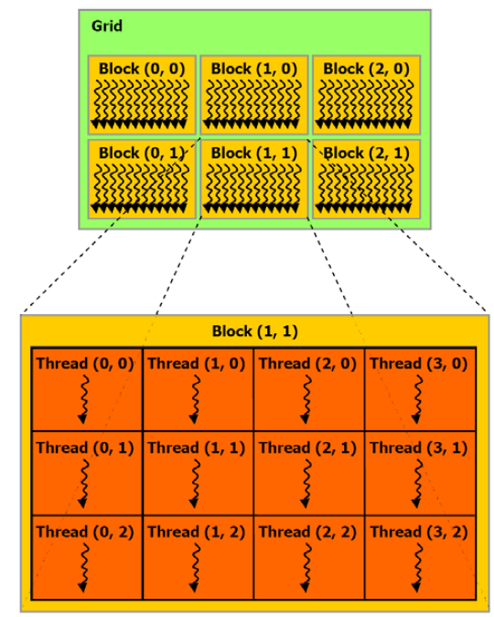
图3.1 Threads、Blocks、Grids三者关系示意图

二、基于最小生成树的复杂网络社团检测算法及其优化策略
本章主要介绍使用最小生成树进行复杂网络社团检测算法的流程，并根据先后顺序将整个算法划分成几个功能模块，同时分别对几个功能模块提出相应并行化优化的策略。
1. 距离矩阵的建立与维护
1）算法流程
首先需要对网络节点之间连接的紧密程度进行描述，在前人所做工作的基础上[5,14]，引文[11]提出计算网络的距离矩阵来实现这一目的，距离矩阵计算流程如下：
步骤1：移除网络的叶子结构，即网络末端的树状结构，通过移除叶子结构可以简化社团检测，用前期少量的预处理节约后期的运行时间[11]。
步骤2：计算距离矩阵D，此时分两种情况：
第一种，如果v_{i}和v_{j}之间的最短路径大于3，我们就可以直接令d_{ij}=η，且η> 3。因为此时这两个节点之间的关联程度非常弱，因此不需要计算这两个节点之间的距离。每两点间最短路径使用矩阵乘法求出，这里的矩阵乘法部分可以进行并行化优化。
第二种，当节点v_{i}和v_{j}之间存在几条长度小于等于3的路径，那么d_{ij}可以按如下公式计算：
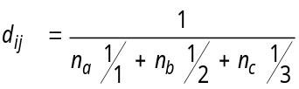 (2-1)
公式中总共存在三种路径：
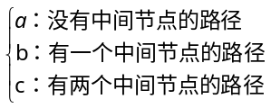
在式2-1中，n_{a}，n_{b}，和n_{c}分别代表a，b和c三种路径的个数。此时任意两条路径之中每条边都应该与其他路径的任一边不同。然后对计算出的结果使用原邻接矩阵进行调谐：
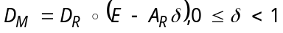 (2-2)
2）并行化策略
并行化矩阵乘法已有成型算法可供复用[15]。对于矩阵乘法C=AxB，其中A是m*n的矩阵，B是n*k的矩阵，C则是m*k的矩阵，对于矩阵C中每个元素c_{ij}都有:
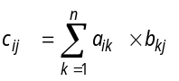 (2-3)
每一个Thread分配计算一个c_{ij}，从而在数据量增大的时候大大加快了运算速度。为了解决矩阵过大无法同时载入到Shared memory导致运行速度降低的问题，我们还可以把矩阵A分成大小为(wA, block_size)，把矩阵B分成大小为(block_size, wB)的子矩阵并分别进行相乘得出C的子矩阵C_{sub}，几个子矩阵关系如下图所示：
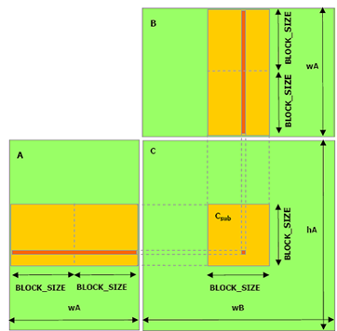
图2.1 矩阵乘法中的子矩阵间关系
根据矩阵乘法的定义（即式2-3），邻接矩阵自乘一次，就相当于对每两个点v_{i}和v_{j}，枚举所有的中间点v_{k}，然后计算所有v_{i}通过v_{k}通向v_{j}的路径条数，再乘一次矩阵A，就可以得到所有包含两个中间节点的路径条数，把两次矩阵乘法的积并行地和邻接矩阵A相加，得到矩阵S，它表示所有v_{i}通过不超过两个中间节点之后通向v_{j}的路径条数。
在计算距离矩阵D时，我们把每个Thread分配一个节点v_{i}，在每个Thread上枚举所有与它之间最短路径长度小于3的节点v_{j}，之后对式2-1中的n_{a}、n_{b}、n_{c}三种情况进行分别讨论：
计算n_{a}：如果s_{ij}=1，即s_{ij}之间有边链接，那么n_{a}=1。
计算n_{b}：枚举中间节点v_{k}，如果s_{ik}=1且s_{kj}=1，那么n_{b}=n_{b}+1，同时把边e_{ik}与e_{kj}标记成“已使用”。
计算n_{c}：对所有节点v_{p}，如果s_{ip}=1且e_{ip}不属于未被标记的边，那么把v_{p}加入集合L；对所有节点v_{q}，如果s_{qj}=1且e_{qj}不属于未被标记的边，那么把v_{q}加入集合R。去掉集合R中未与集合L中任何点有连边的点R_{del}，去掉集合L中未与集合R中任何点有连边的点L_{del}。此时两个集合余下的点分别组成集合L_{rest}和R_{rest}。容易证明此两个集合构成一个二分图。此时理论上使用匈牙利算法[16]进行二分图匹配，最大匹配数即为n_{c}的精确值。但实测的算法运行时间太长，另外考虑到在式2-1中，n_{c}的权值只有1/3，故n_{c}的略微增大对启发式2-1的值的影响并不会太大，故为了追求加速的效率，本文中采用了次优的替代方法，也就是比较|L_{rest}|与|R_{rest}|的值，取其中最小的一个作为n_{c}的估计值，此值要略大于n_{c}的真值。
三种情况如下图所示：
(a) (b)
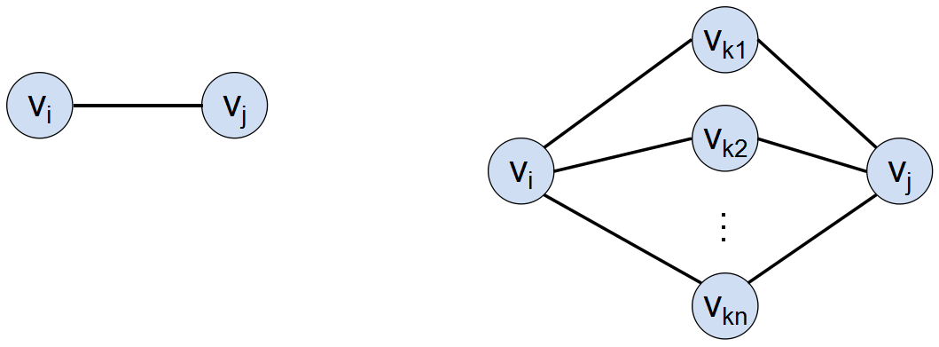
(c)
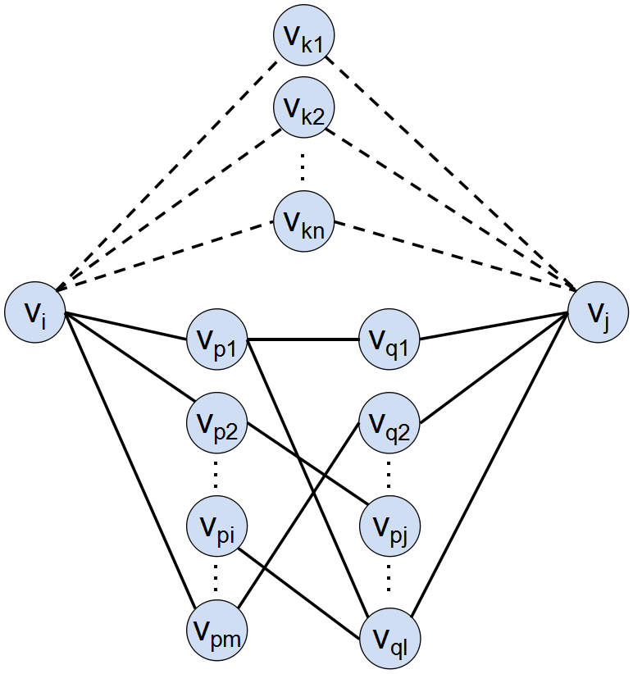
图2.2 (a)参数na计算时的情况；(b)参数nb计算时的情况；(c)参数nc计算时的情况，其中虚线表示此条边在(b)的时候已经使用过一次了，不再参与计数

2. 计算最小和次小生成树
1）算法流程
依据算法要求[11]，需要在距离矩阵上计算它的最小生成树和次小生成树，本文中使用的是Prim算法[17]来进行两棵树的生成。
2）并行化策略
Prim算法在整体上并没有什么值得并行化操作的地方，只能通过对每轮迭代中对最小边的寻找这一行为进行并行化计算，在引文[18]中所使用的算法为Sum-reduction，利用二分思想和并行程序设计思想将N个元素向量求和这一操作的时间复杂度由O(N)削减到O(logN)，这里要做的是求N个元素向量中的最小值，所以我们可以把这一并行化算法称为Min-reduction，以16个数据为例，具体操作流程如下图所示：
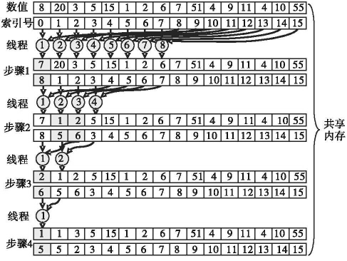
图3.6 min-reduction算法示例
如图，步骤1中共享内存（Shared memory）中储存数值的数组（在程序中命名为sdata数组）的0号偏移与8号进行比较，1号与9号进行比较……以此类推，选出比较小的一个分别放到0号、1号位置，索引号数组（程序中叫做sid数组）同数值数组绑定操作，在这样进行log₂16=4轮后，最后一个步骤的Min-reduction结束后，Shared memory中sdata数组的0号偏移sdata[0]出放置了最小的输入值，Shared memory中sid数组的0号偏移sid[0]包含了最小的值对应的初始序号，先把这个序号在主机端用cudaMemcpy( )进行cudaMemcpyDeviceToHost类型的拷贝到Host端的变量k中，就可以用k进行本轮的“松弛”操作了。
3. 最小生成树分割
1）算法流程
对于一个有N个节点的网络而言，从它的1st-MST和2nd-MST中我们最多能分别获得N-1个划分子集。两组来自不同MST的划分子集可以表示为：
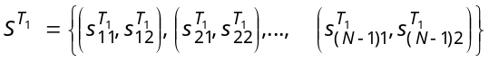 (2-3)
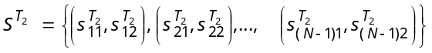 (2-4)
其中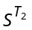表示在T_{i}中移除编号为i的边所获得的划分子集，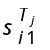与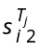是划分所得的结点子集，并满足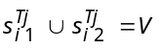，其中，并且j∈{1, 2}。
为降低之后判断合法分割的工作量，文章[11]提出以下两个公式对分割集剪枝：
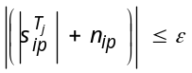 (2-5)
表示通过限制一个社团中包含节点数的最小个数为来排除掉处于网络边缘位置的边，ε的值一般设定在[3,5]之间。n_{ip}表示的是与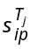中的所有节点相连的叶子节点数。
更进一步地我们可以使用划分子集的边的平均长度作为限制参数：
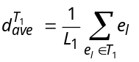 (2-6)
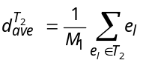 (2-7)
使得另需要被分割的边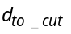满足：
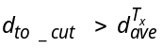 (2-8)
剩下的划分可以表示成:
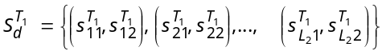 (2-9)
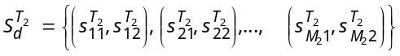 (2-10)
此时舍弃了将近一半的划分子集。大大减少了接下来的工作量。
2）并行化策略
由于本文中提到的最小生成树社团检测算法需要对生成的社团进行递归式的检测[11]，所以在对应这里我们将每一轮已经分好的社团放入了队列q中（head入队， tail出队），如果q[tail]所指向的社团经过separate( )函数检测没有办法进行进一步的分解，才将它移出队列，也就是tail=tail+1，这样相当于把所有的社团组成了一个树结构，然后对它进行了深度优先搜索，检查是否能够对当前分划出的社团进行进一步分割。在每一轮的separate( )判断函数中我们首先找出所有可以进行切割的边放入todeal[]数组备用，然后每一个Thread分配一个可以进行切割的边，Thread的功能就是把当前边连接的两边两个顶点集遍历出来。用inlgroup1[]和inlgroup2[]两个数组对两个生成树产生的分割集进行标识，并把它们传入下一模块，即下一节即将介绍的寻找合法社团模块中进行判断，判断哪个或哪些分割集最终被判定为合法社团分割。
我们以下图所示网络为例，图3.7(a)表示网络与队列的初始状态，此时队列的首尾指针都指向队列q[0]，当进行第一次划分的时候，程序把网络划分成0号社团和1号社团，如图3.7(b)所示，此时1号社团入队，对q[tail]也就是0号社团继续进行检测，而通过separate( )函数判断0号社团无法被进一步划分，0号社团出队，tail与head同时指向q[1]即1号社团，如图3.7(c)所示。接着仍然检测q[tail]号社团，通过separate( )函数检测我们发现社团1可以被划分成两个社团，我们把新划分出来的社团叫做2号社团，并加入队列，如图3.7(d)所示。接下来检测q[tail]也就是1号社团，发现其无法被再次划分，于是我们把1号社团出队，如图3.7(e)所示，之后检测2号社团也无法被划分，2号社团出队，tail大于head，搜索结束，如图3.7(f)所示。
(a) (b)
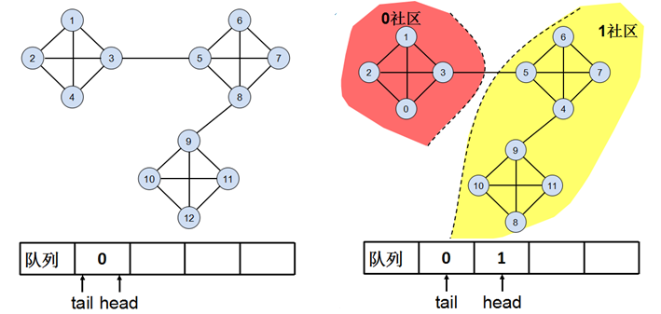
(c) (d)
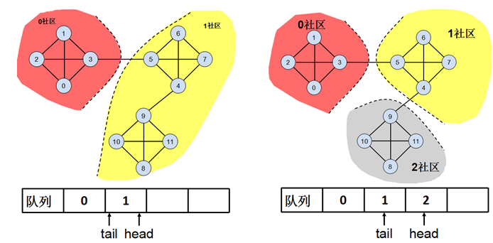
(e) (f)
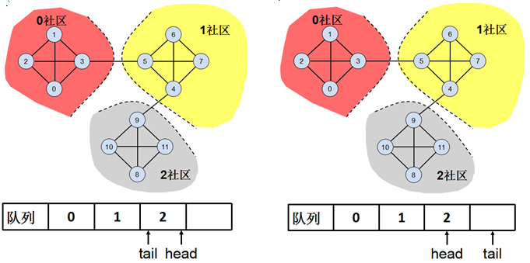
图3.7 (a)网络与队列的初始状态；(b)、(c)、(d)、(e)、(f)对社团进行深度优先迭代检测时网络与队列的状态
4. 合法社团判断
1）算法流程
穷举比较序列式2-9和序列式2-10中的划分子集，我们提出了新的条件式2-19来完成社团检测。
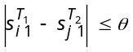或者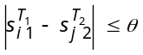，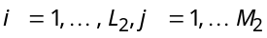 (2-11)
其中θ是一对划分子集比较中所允许出现的相异节点数最大值。当来自T1的子集的节点与来自T2的节点相差不超过θ个时这个划分可以被视为合法划分。
2）并行化策略
在这一模块里面我们主要判断所有的顶点集对有哪些符合条件式2-19，具体实现方法就是简单地将每一个顶点集对分配到一个Thread里面，如果当前Thread判断来自1st-MST中的顶点对中某一元素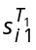或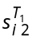与来自2nd-MST中的顶点对中任意元素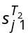的相异个数均超过θ个，那么我们就认为这个划分是不合法划分，在作为传出结果的left[]数组中将其表示为false。最后当所有划分都经过检测之后，由于所有划分都符合所有社团的鉴定条件式2-5、式2-8与式2-11，所以每一个由left[]标识为true的划分都是合法划分，为了进一步划分更小的社团，我们取其中一个结果进行保留，之后在这个结果的基础上进行进一步的迭代。在此程序中我们选择的是合法划分中切割边的长度最大的一个所生成的两个社团进行迭代。

三、运行性能对比
经由GPU进行并行化优化的程序，一般情况下要比没有经过优化的串行程序运行速度加快十倍以上[19]。为了体现出本文中所提出的并行优化策略的加速能力，我们使用不同规模的数据进行仿真，接下来我们把本算法的并行版本（vs2012 Release + CUDA Runtime Lib v6.0 + NVidia GEFORCE GT 540M 1GB显存）和串行版本（matlab 2009b + Intel® Core™ i5-2430M CPU @ 2.40GHz + 4.00GB内存）的运行速度做一个汇总如下表：
表4.1 串行算法与并行算法运行时间一览表
数据源 | 网络顶点数 | 串行算法运行时间T_{s}  （单位：ms） | 并行算法运行时间T_{p}  （单位：ms） | 加速比（T_{s}/T_{p}）
example1 | 15 | 284.0 | 5.42 | 52.40
example2 | 24 | 317.0 | 11.73 | 27.02
example3 | 50 | 420.0 | 27.64 | 15.20
dolphin | 62 | 498.5 | 17.80 | 28.01
polbooks | 105 | 862.0 | 60.59 | 14.23
lfr1000 | 1000 | 58030.0 | 15026.04 | 3.86
lfr5000 | 5000 | 1.2074*10⁶ | 467968.16 | 2.43
使用折线图能够清楚地看出串行化程序与并行化程序的运行时间差距，如下图（注：为方便绘图，图中纵坐标为由科学计数法表示的对数坐标）：
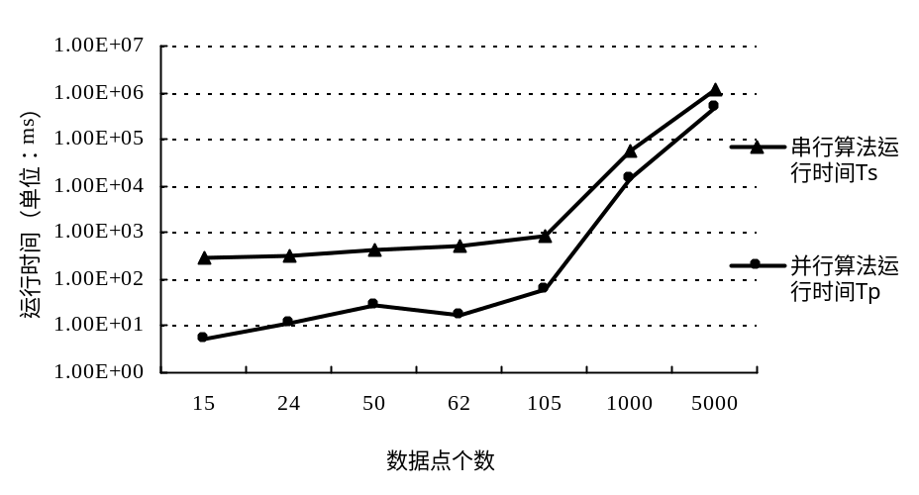
图4.1 串行算法与并行算法运行时间对比折线图
由图表可见，使用GPU进行并行化加速的程序在处理大量数据时运行速度要明显快于仅仅使用CPU进行串行运算的程序版本，故可以见得GPU并行化加速能力的惊人之处。

四、总结
GPU并行化程序设计具有巨大魅力与潜力；而基于最小生成树的复杂网络社团监测算法则令复杂网络研究这一方向充满光明前景。本文提及的程序设计仅仅是针对此算法的一个并行化版本设计原型，很多地方的算法改进策略与编码方式，甚至寄存器的使用和线程的分配都欠缺考虑，但其优异的性能表现使人不得不正视异构并行化计算在这一领域的发展空间。由此几乎可以断定，在未来的复杂网络分析中，异构计算网络以其高性能的计算能力肯定能够在这一领域大放异彩。

参考文献
[1] 汪小帆, 李翔, 陈关荣. 复杂网络理论及其应用[M]. 清华大学出版社有限公司, 2006.
[2] Watts DJ, Strogatz SH. Collective dynamics of ‘small-world’ networks. Nature, June 1998, 393(6684): 440-442.
[3] Barabási AL, Albert R. Emergence of scaling in random networks. Science, 286(5439): 509-512.
[4] Newman MEJ, Strogatz SH, Watts DJ. Random graphs with arbitrary degree distributions and their applications. Phys Rev E. 2001, 64: 4633-4636.
[5] Girvan M, Newman MEJ. Community structure in social and biological networks. USA: Proc of the National Academy of Science. 2002, 99(12): 7821-7826.
[6] Kernighan BW, Lin S. An efficient heuristic procedure for partitioning graphs. Bell System Technical Journal. 1970, 49(2): 2912307.
[7] Pothen A, Simon H, Liou KP. Petitioning sparse matrices with eigenvectors of graphs. SIAM J. Matrix Anal. Appl, 1990, 11: 430.
[8] Wu F, Huberman BA. Finding communities in linear time: a physics approach. Eur. Phys. J.B. 2004, 38: 331-338.
[9] Newman MEJ. Fast algorithm for detecting community structure in networks. Phys Rev E.2004, 69: 06133.
[10] Clauset A. Finding local community structure in networks. Phys Rev E. 2005, 72: 026132.
[11] Wu J, Li X, Jiao L, et al. Minimum spanning trees for community detection[J]. Physica A: Statistical Mechanics and its Applications, 2013, 392(9): 2265-2277.
[12] http://www.equn.com/wiki/GPU_%E8%AE%A1%E7%AE%97
[13] http://www.nvidia.cn/object/cuda-cn.html
[14] Radicci F, Castellano C, Cecconi F, et al. Defining and identifying communities in networks. Pro. Natl. Acad. Sci. 2004, 101: 2658-2663.
[15] Volkov V, Demmel J W. Benchmarking GPUs to tune dense linear algebra[C]//Proceedings of the 2008 ACM/IEEE conference on Supercomputing. IEEE Press, 2008: 31.
[16] Kuhn H W. The Hungarian method for the assignment problem[J]. Naval research logistics quarterly, 1955, 2(1‐2): 83-97.
[17] Prim R. Shortest connection networks and some generalizations. Bell System Technical Journal.1957, 36:1389–1401.
[18] Harris M. Optimizing parallel reduction in CUDA[J]. NVIDIA Developer Technology, 2007, 2: 45.
[19] http://baike.baidu.com/link?url=CUN5-Y2GbndJHFxxdfshkhqbIxg_qocamthe_-RKGvxm0VDRrA791khCTeWyV
VmMCyPOTJ-0KRY7I_h-3nI2Aa
[20] Nvidia C. Nvidia cuda c programming guide[J]. NVIDIA Corporation, 2011, 120.

